**TUGAS KELOMPOK**

**PEMODELAN SISTEM BERORIENTASI OBJEK**



**Tim Penyusun :**

**1. Evelyn Zahri Assyita (19220378)**

**2. Rieval thurshina lail (19220440)**

**3.M Nasruloh (19220370)**

**4. Wirawan darma putra (19220289)**

**5. Rayhan Alzena Dysri (19220856)**

**PROGRAM STUDI SISTEM INFORMASI**

**FAKULTAS TEKNIK & INFORMATIKA**

**UNIVERSITAS BINA SARANA INFORMATIKA**

**2023**

USE CASE DIAGRAM

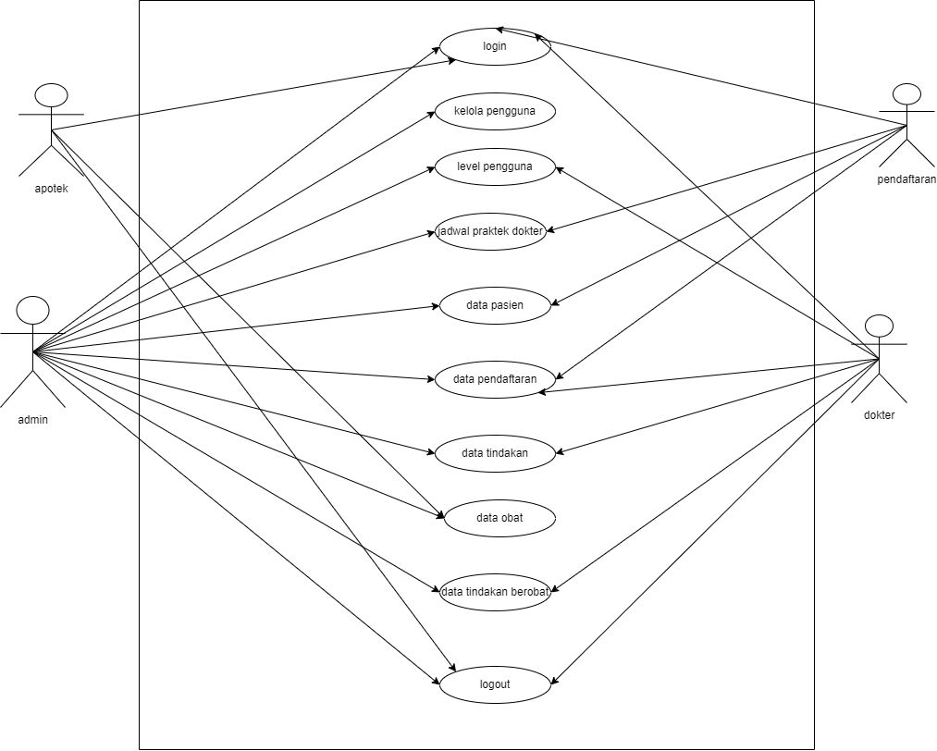

SKENARIO USE CASE

|  |  |
| --- | --- |
| Use Case Name | Admin - Kelola Pengguna |
| Requirements | Sudah login |
| Goal | Mengelola data pengguna dengan menambah, mengubah, dan menghapus informasi pengguna |
| Pre-conditions | Sudah login sebagai admin |
| Post-conditions | Informasi pengguna disimpan ke dalam basis data |
| Failed end condition | Data masukan tidak valid |
| Primary Actors | Admin |
| Main Flow / Basic Path | 1. Admin membuka aplikasi dan login.  2. Admin memilih menu "Kelola Pengguna".  3. Admin memilih opsi "Tambah Pengguna".  4. Admin mengisi formulir dengan informasi pengguna yang baru.  5. Admin mengklik tombol "Simpan".  6. Sistem memeriksa validitas data masukan.  7. Jika valid, sistem menyimpan informasi pengguna baru ke dalam basis data.  8. Sistem menampilkan pesan konfirmasi bahwa pengguna baru telah ditambahkan.. |
| Alternative Flow/A | 1. Memasukkan data masukan tidak lengkap atau tidak valid  2. Memeriksa data masukan  3. Sistem menampilkan pesan data masukan tidak lengkap atau tidak valid  4. Memperbaiki data masukan  5. Sistem menampilkan pesan data berhasil disimpan |
| Alternative Flow/B |  |

|  |  |
| --- | --- |
| Use Case Name | Dokter - Data Pendaftaran |
| Requirements | Sudah login sebagai dokter |
| Goal | Melihat dan mengelola data pendaftaran dan tindakan pasien |
| Pre-conditions | Sudah login sebagai dokter |
| Post-conditions | Informasi pendaftaran dan tindakan pasien diakses dan dapat diubah oleh dokter |
| Failed end condition | Tidak dapat mengakses data pendaftaran atau tindakan pasien |
| Primary Actors | Dokter |
| Main Flow / Basic Path | 1. Dokter membuka aplikasi dan login.  2. Dokter memilih opsi "Data Pendaftaran".  3. Dokter melihat daftar pendaftaran pasien.  4. Dokter memilih pendaftaran pasien tertentu.  5. Dokter melihat dan mengelola informasi pendaftaran, termasuk tindakan yang diperlukan.  6. Dokter mengklik tombol "Logout" untuk keluar dari aplikasi. |
| Alternative Flow/A |  |
| Alternative Flow/B |  |

|  |  |
| --- | --- |
| Use Case Name | Pendaftaran - Data Pendaftaran |
| Requirements | Sudah login sebagai pendaftaran |
| Goal | Melihat data pendaftaran pasien |
| Pre-conditions | Sudah login sebagai pendaftaran |
| Post-conditions | Informasi pendaftaran pasien dapat dilihat oleh petugas pendaftaran |
| Failed end condition | Tidak dapat mengakses data pendaftaran pasien |
| Primary Actors | Pendaftaran |
| Main Flow / Basic Path | 1. Petugas pendaftaran membuka aplikasi dan login.  2. Petugas pendaftaran memilih opsi "Data Pendaftaran".  3. Petugas pendaftaran melihat daftar pendaftaran pasien.  4. Petugas pendaftaran memilih pendaftaran pasien tertentu.  5. Petugas pendaftaran melihat informasi pendaftaran pasien.  6. Petugas pendaftaran mengklik tombol "Logout" untuk keluar dari aplikasi. |
| Alternative Flow/A |  |
| Alternative Flow/B |  |

|  |  |
| --- | --- |
| Use Case Name | Apotek - Data Obat |
| Requirements | Sudah login sebagai apotek |
| Goal | Mengelola data obat, stok obat, pengadaan, dan pengeluaran obat |
| Pre-conditions | Sudah login sebagai apotek |
| Post-conditions | Informasi obat dan stok obat diperbarui sesuai dengan pengadaan dan pengeluaran |
| Failed end condition | Tidak dapat mengakses data obat atau stok obat |
| Primary Actors | Apotek |
| Main Flow / Basic Path | 1. Apotek membuka aplikasi dan login.  2. Apotek memilih opsi "Data Obat".  3. Apotek melihat daftar obat dan stok obat.  4. Apotek memilih obat tertentu untuk melihat rincian.  5. Apotek memperbarui stok obat, jika ada pengadaan atau pengeluaran.  6. Apotek mengklik tombol "Logout" untuk keluar dari aplikasi. |
| Alternative Flow/A |  |
| Alternative Flow/B |  |

ACTIVITY DIAGRAM

USER LOGIN

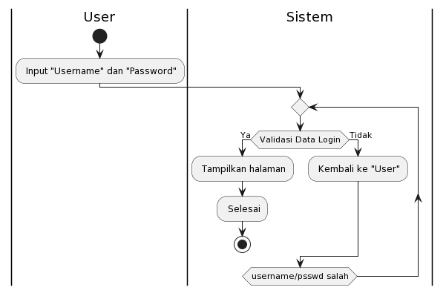

MELAKUKAN PENDAFTARAN

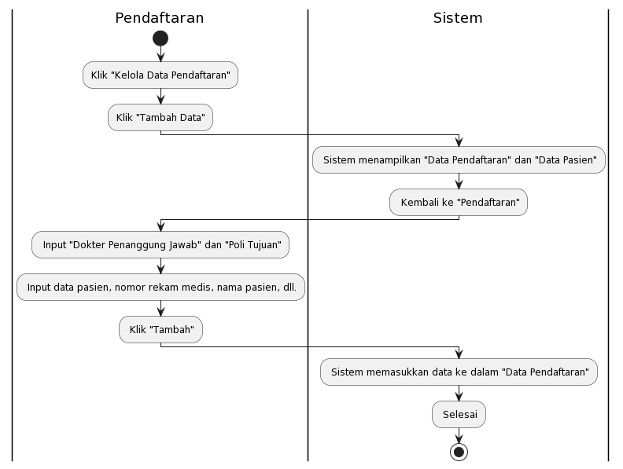

MENGINPUT TINDAKAN

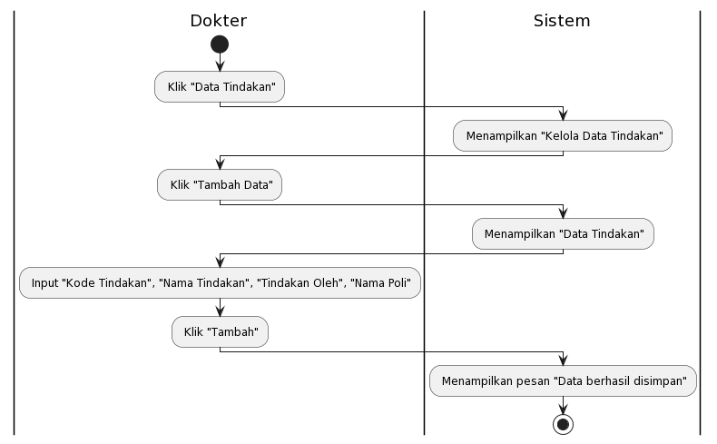

MENAMBAHKAN DATA OBAT

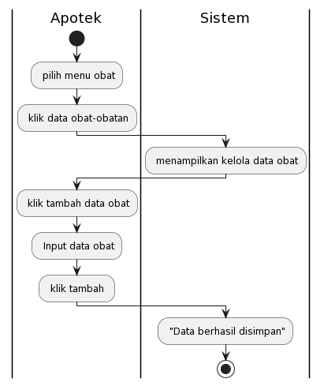

CLAS DIAGRAM

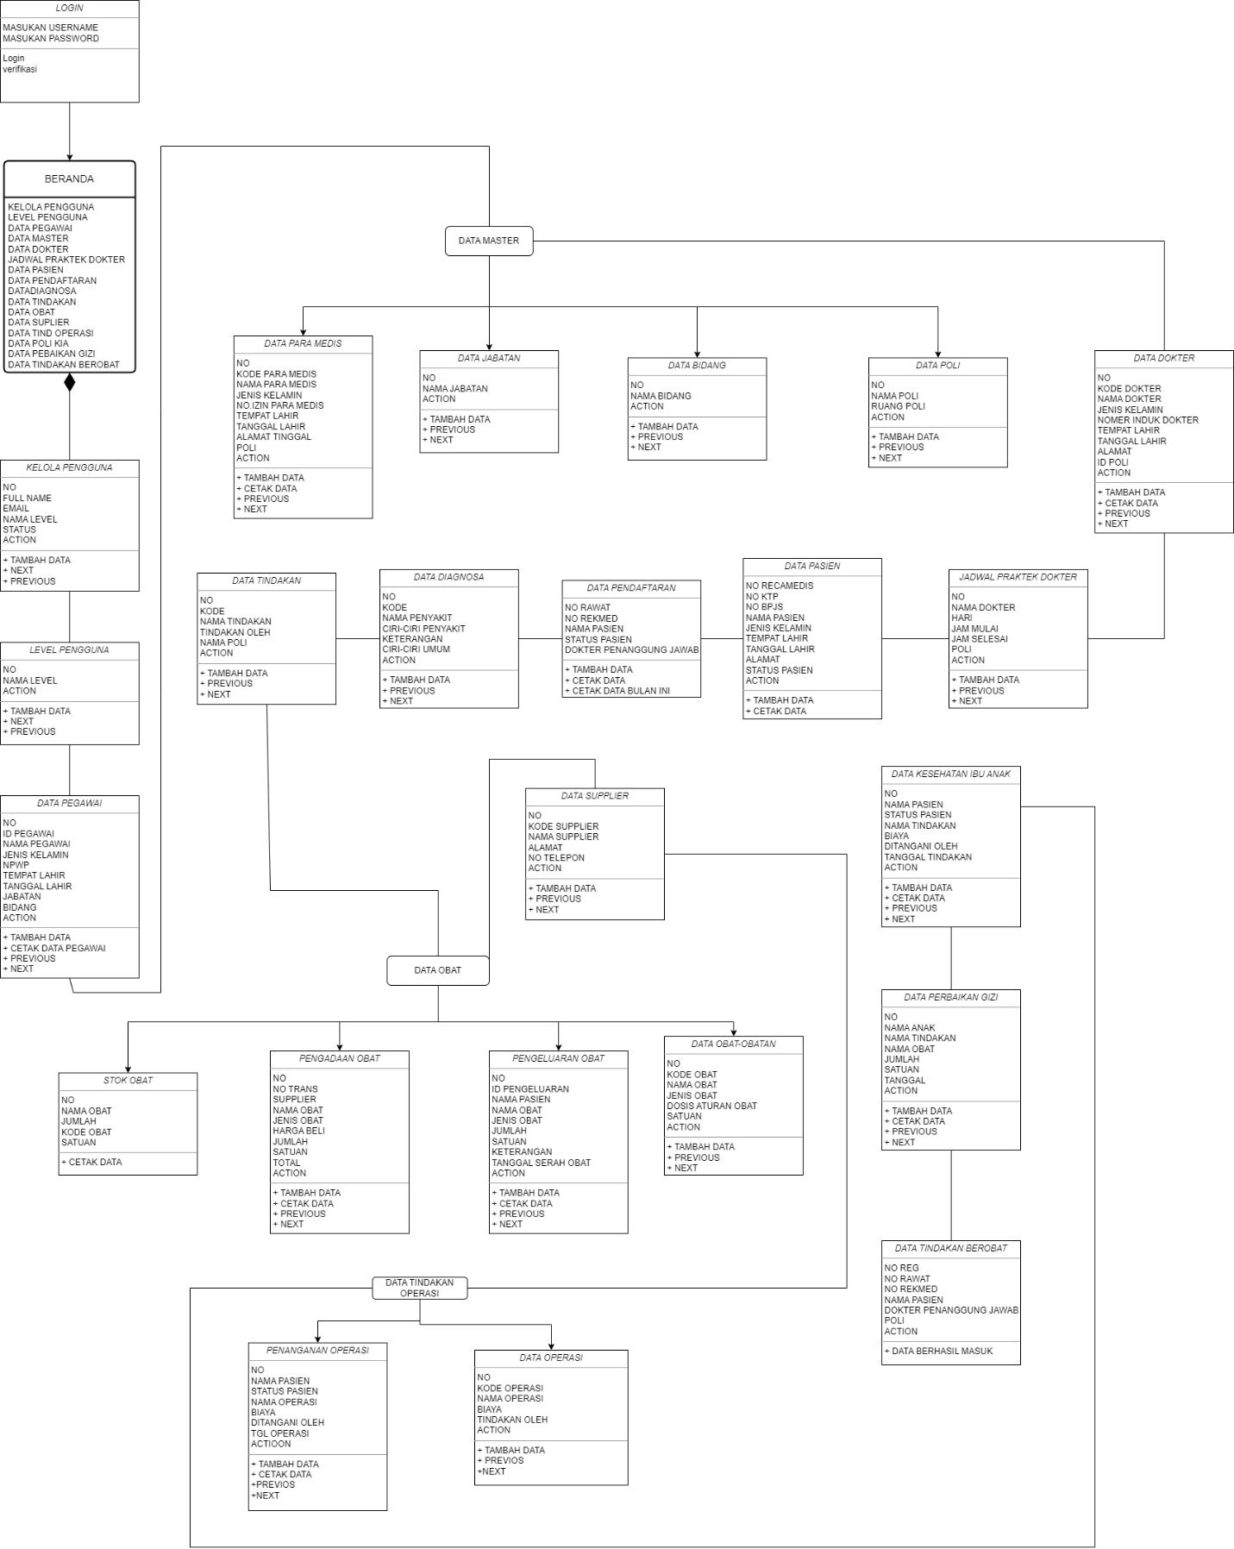

SEQEUNCE DIAGRAM

USER MELAKUKAN LOGIN

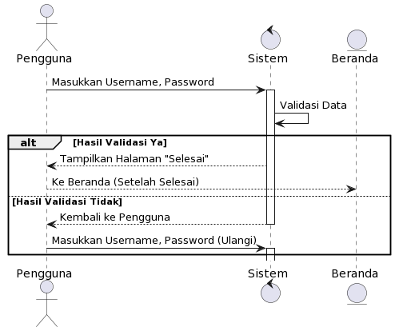

MELAKUKAN PENDAFTARAN DATA PASIEN

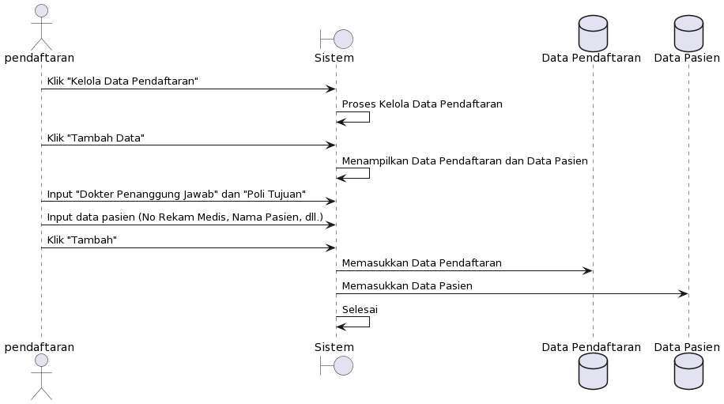

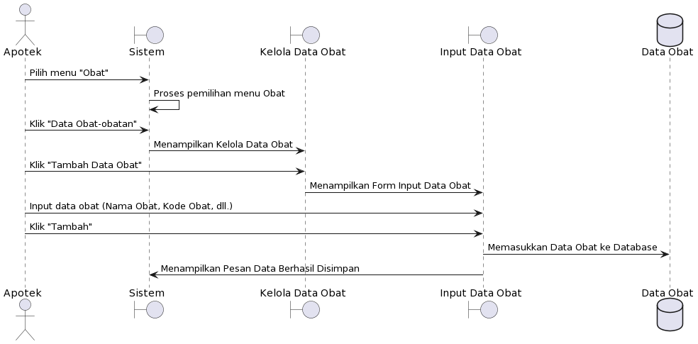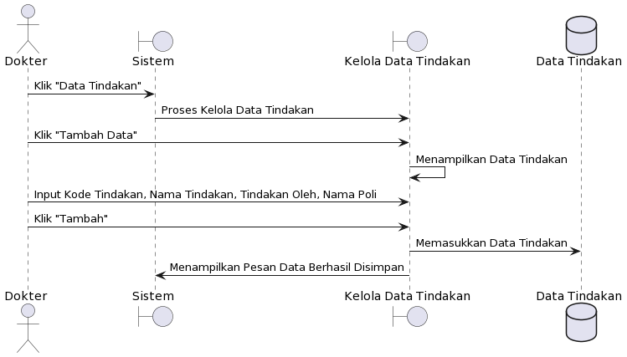MENAMBAHKAN DATA TINDAKAN OLEH DOKTER

MENAMBAHKAN DATA OBAT OBATAN